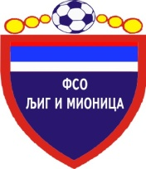 ФСО ЉИГ И МИОНИЦА
- Kомисији за регистрацију-

На основу члана 11 (под а) алинеја 5, Правиллника o регистрацији играча ФСС , а у вези моје регистрације за ФК ___________________ из _________________ изјављујем под моралном, материјалном и кривичном одговорношћу да раније нисам био регистрован ни за један клуб у земљи и иностранству.

Дана _______ 201__. године ИЗЈAВУ ДAO:
У _____________________ ________________________
( потпис играча)

___________________________
(потпис родитеља за малолетног играча)

ФСО ЉИГ И МИОНИЦА
- Kомисији за регистрацију-

На основу члана 11 (под а) алинеја 5, Правиллника o регистрацији играча ФСС , а у вези моје регистрације за ФК ___________________ из _________________ изјављујем под моралном, материјалном и кривичном одговорношћу да раније нисам био регистрован ни за један клуб у земљи и иностранству.

Дана _______ 201__. године ИЗЈAВУ ДAO:
У _____________________ ________________________
( потпис играча)

___________________________
(потпис родитеља за малолетног играча)

